Правила пожарной безопасности в новогодние праздники
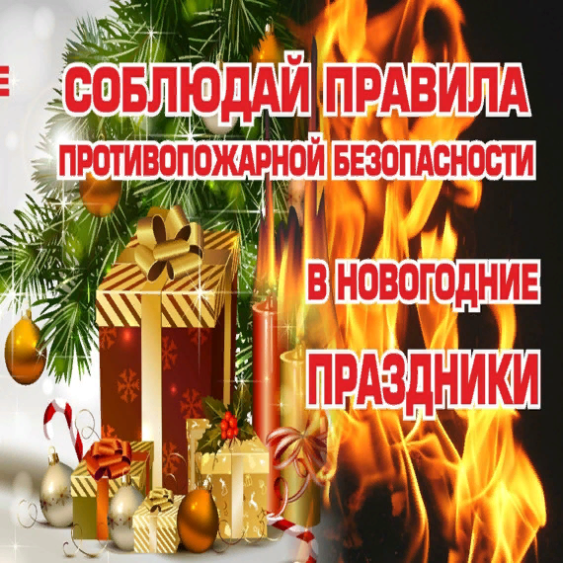
Новый год – самый веселый и долгожданный праздник. Традиционно в канун Нового года в домах и квартирах наряжают ёлки, готовят друг другу подарки и поздравления, с нетерпением ожидая двенадцати ударов Кремлёвских курантов.
К сожалению, ни один Новый год не обходится без пожаров, а в последние годы – и без травм, вызванных применением некачественных пиротехнических изделий. Вата под ёлками горит, горящие питарды взрываются прямо в руках или летят совсем не туда, куда их направляли.
Чтобы праздник не был испорчен, нужно помнить и строго соблюдать правила пожарной безопасности.
Ёлку нужно устанавливать так, чтобы она не мешала свободно ходить и не заслоняла двери, ведущие в другие комнаты. Самое главное, чтобы ёлка стояла подальше от батарей отопления. Верхушка ёлки не должна упираться в потолок. Нельзя украшать ёлку легковоспламеняющимися игрушками и горящими свечками, обкладывать подставку под ёлку ватой. Эти правила относятся как к настоящим ёлкам, так и к искусственным. Искусственная ёлка даже более опасна, чем настоящая. При горении искусственной ёлки выделяются очень вредные вещества. А капелька горящего пластика, попав на кожу, оставит ожог более глубокий, чем раскалённый уголек. После праздников ёлку следует как можно скорее разобрать. Искусственную ёлку надо убрать до следующего Нового года, а настоящую – вынести из дома: высохшая хвоя загорается легко и очень быстро.
Электрические гирлянды тоже могут стать причиной пожара или поражения человека электрическим током. Перед тем как повесить на ёлку электрическую гирлянду, её нужно обязательно включить и проверить. В первую очередь, необходимо обратить внимание на оболочку проводов. Она должна быть без разрывов и повреждений, особенно в местах присоединения лампочек. Помните, что просто включить и сразу же отключить гирлянду недостаточно. За гирляндой необходимо понаблюдать хотя бы 10-15 минут. Если вы почувствуете запах жженой изоляции, заметили искрение и обнаружили, что провода сильно нагреваются или плавятся, пользоваться такой гирляндой нельзя.
Неправильное применение пиротехники может привести не только к пожару, но и к серьёзным травмам.
Не стоит приобретать пиротехнику на оптовых рынках, в подземных переходах или электропоездах. Нельзя использовать пиротехнические игрушки с повреждённым корпусом или фитилём. Крайне опасно носить такие вещи в карманах. Взрывчатое вещество в некоторых пиротехнических изделиях самовоспламеняется уже при температуре 37 градусов, поэтому петарда может взорваться прямо у вас в кармане.
Помните! Запускать пиротехнику можно только в присутствии взрослых и с их разрешения.
Чтобы предотвратить несчастный случай, надо строго соблюдать правила пользования пиротехникой.
Нельзя использовать пиротехнику в домах и квартирах, на балконах, под низкими навесами и кронами деревьев. Пиротехнические игрушки не просто горят, а ещё разбрасывают искры в разные стороны. Это может вызвать пожар.
Нельзя направлять ракеты и петарды на людей.
Нельзя подходить ближе, чем на 15 метров, к зажженным фейерверкам.
Нельзя бросать петарды под ноги людям и животным.
Нельзя поджигать фитиль, держа его возле лица.
Нельзя использовать пиротехнику при сильном ветре
Чтобы избежать несчастья, надо относиться к этим правилам ответственно и серьёзно.

